組 | 番
キルヒホッフ_1_分流器の実験
印
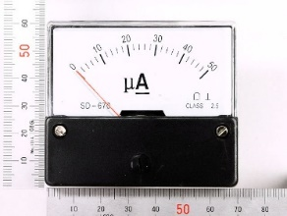
目的 50μAまでしか測れない電流計で50mA＝50000μAまで測れるようにしたい。
抵抗(分流器)
50000μA
49950μA
50μA
R
4500Ω
方法 50μAの電流計に並列に抵抗（分流器と呼ばれる）を
つけて、50mA＝50000μAの電流のうち49950μAを
抵抗に流して残りの50μAを電流計に流れるようにすれ
ばいい。
何Ωの抵抗Rを分流器にすればいいのか。それは
「電流計と抵抗は並列に接続されているので同じ電圧がかかる」ことに注目すれば分かる。ただし電流計は内部抵抗による抵抗として考える。電流計の内部抵抗は4500Ωである。電流計の内部抵抗と分流器の抵抗に同じ電圧がかかり、オームの法則V = I RからそれぞれのI Rが等しい。
電流計側 50μA × 4500Ω ＝ 抵抗側 49950μA × R
∴ R =50μ×4500÷49950=4.5Ω
4.7Ω
100Ω
実験手順
合成抵抗 Ω
（1）4.5Ωの抵抗器は無いので、4.7Ωと100Ωの抵抗を並列にして作ってある。この並列抵抗の合成抵抗を計算せよ。
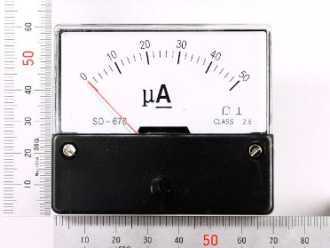
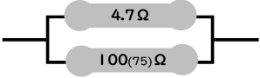
（2）抵抗（分流器）と電流計を赤線と緑線でつなぐ。以下右図参照
μA
μA
μA
50Ω
1.5V
（3）起電力が1.5Vの乾電池を電池ボックスに入れ、＋端子と
電流計の＋端子をつけた分流器に赤線でつなぐ。
（4）電池ボックスの－端子に50Ωの抵抗を緑線でつなぎ、
抵抗の他端を電流計の－端子に接続した
分流器に緑線でつないで、電流計の針を読む。
実験結果
電流計の実験値 | μA

理論的予測
素朴に考えると1.5Vの起電力に50Ωの抵抗をつないだだけなので、オームの法則$I=\frac{V}{R}$から予測される電流は
mA (0.01A=10mA) したがって、分流器の抵抗値の設計上電流計に流れる理論値は μA である。
実験値と理論値の差は μA であった。
考察 このずれは分流器の問題ではなく、理論上の電流計には抵抗がないとして素朴に予想したことが原因である。実際の電流計で電流を測ると、必ず回路に電流計の内部抵抗分の抵抗が入って電流値は低めにでてしまうのである。
50Ωだけではなく、内部抵抗≒分流器の抵抗4.5Ωとの直列接続として合成抵抗を計算して、全体を流れる電流、及びその時に電流計に流れる電流を求め、実験値と比較しなさい。

